Poznej svůj kraj“ – Místní akční plán Frýdek-Místek II
(registrační číslo CZ.02.3.68/0.0/0.0/17_047/0008616)

Analýza města Paskov

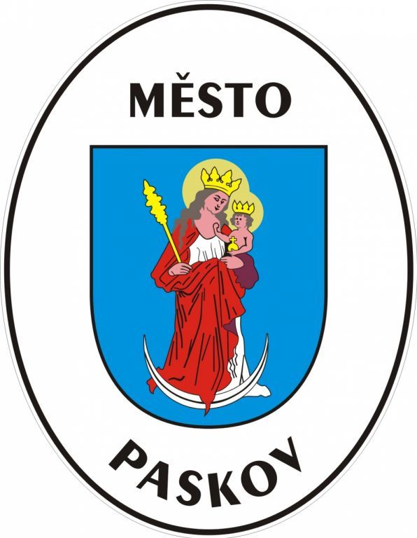

Za ZŠ Paskov zpracoval Mgr. David Kyselovský

Základní informace o městě

Město Paskov – základní informace

Město Paskov, pod které patří i místní část Oprechtice (dříve samostatná obec), se nachází na severní Moravě v okrese Frýdek-Místek. Leží na spojnici Ostravy a Frýdku-Místku. V nedávné historii (do roku 1918) byla hraniční obcí mezi Moravou a Těšínským Slezskem - hranici tvořila řeka Ostravice. Paskov sousedí s obcemi Vratimov, Řepiště, Žabeň, Lískovec, Staříč, Brušperk, Oprechtice (Oprechtice jako součást Paskova bych je v tomto výčtu neuváděl), Krmelín, a místním částmi Statutárního města Ostrava - Nová Bělá a Hrabová. Poslední dvě jmenované obce se již nacházejí v okrese Ostrava.
Nejstarší písemnou zprávou o Paskově je listina biskupa Bruna ze Schaumburka z r 1267 (Paskov v r. 2017 oslavil 750. výročí této události, označované někdy ne zcela správně jako „založení Paskova“).
- Rozloha katastrálního Města Paskova činí 1178 ha, z toho Paskov 1120 ha a Oprechtice 58 ha.
- Počet obyvatel obou části 3 965 (stav k 1. 1. 2019).
- Starosta města – Petr Baďura
Území obce Paskov má rovinatý charakter s mírným stoupáním od severu k jihozápadu proti proudu řek Ostravice a Olešné a je tvořeno jejich aluviální nivou s nadmořskou výškou v rozpětí + 245 až + 282 m. Území místní části Oprechtice, které je plošně velmi malé, navazuje na část obce Paskov, která je označována jako Břehy a její nadmořská výška se pohybuje v rozpětí + 268 až 282 m.
Mezi zajímavosti města patří především zámek, jehož vznik sahá až do 14.stol. s přiléhající unikátním parkem, který je pod ochranou NATURA 2000. Dále pak kostel sv. Vavřince, fara z první pol.18.stol. a dřevěná sýpka ze stejného období, několik soch a kašna z druhé pol.18.stol. V Oprechticích pak kaple sv.Kříže.

Místní část Oprechtice

Obec byla založena 24.června 1699 Františkem Josefem hrabětem z Oppersdorfu. Tehdejší doba byla velmi neklidná v kraji působila řada loupežnických band. Říká se, že Oprechtice byly založeny po přepadení samotného hraběte.
„Když jel jednou hrabě kočárem cestou obklopenou hustým lesem a křovím, tak se na povoz před nimi najednou vyřítila rota loupežníků. Jen duchapřítomností kočího, který koňům důkladně přiťal, bylo co děkovat, že šťastně dojeli do paskovského zámku.“
Hrabě si umínil, že nechá les kolem cesty vymýtit a v místě přepadu založí vesnici. Tak se taky stalo. Dědina čítala 15 dřevěných chalup. Většina obyvatel pocházela z blízké Hrabové, menší část z Paskova. Oprechtice byly samostatnou obcí do roku 1980, kdy byly sloučeny s Paskovem. V Oprechticích byly vždycky velmi aktivní různé spolky – ochotnické divadlo, Sokol a hlavně Sbor dobrovolných hasičů, který je úspěšný dodnes.

Spolky a kultura

Bohatý je i spolkový a kulturní život obyvatel Paskova. Sbor dobrovolných hasičů patří k nejstarším v regionu. Byl založen už roku 1877 a předznamenal období spolčování typické pro přelom 19. a 20. století. Úplně prvním spolkem byl ale Paskovský okresní hospodářský spolek, který zahájil svou činnost roku 1862. Jeho hlavním cílem bylo šířit mezi rolníky osvětu, poučit je o nových metodách hospodaření vedoucích také k větším ziskům. Další organizace: TJ Sokol, Orel, po první světové válce DTJ – Dělnická tělocvičná jednota, Muzejní spolek a kulturní.
Dále tady úspěšně působí například Včelařský spolek, Zahrádkářský, Holubáři, Český rybářský svaz, Junák, Pionýr, Klub důchodců, Spolek přátel paskovského zámku a další.
V oblasti sportu v Paskově v současné době působí Sdružení sportovních klubů – oddíl volejbalu, české házené, gymnastiky, základní rekreační tělesné výchovy žen, fotbal, futsal a florbal Paskov Saturians, který je úspěšný i v celostátní úrovni. Město Paskov podporuje dlouhodobě sportovní činnost oddílů.
V kulturní oblasti jsou tady důležité subjekty - Dům dětí a mládeže Vratimov – pobočka Paskov, Základní umělecká škola Pobočka Jaroslava Vostradovského v Paskově je dvouoborová, vyučuje hudební a výtvarný obor, Místní knihovna Paskov (pobočka Městské knihovny ve Vratimově).
Od podzimu 2015 působí v Paskově velmi úspěšný Dětský folklorní soubor Paskovjanek, vznikl při spolku Po Súsedsku, jeho snahou je oživit lidové tradice, písničky a tance z naší oblasti – nížinného Lašska a také zmatovat a obnovit původní lidový oděv. Navštěvují jej děti už od tří let a věnují se lidovým písničkám, říkadlům, rytmizaci a jednoduchým tanečním hrám, starší děti přechází na dívčí a chlapecké taneční hry a nejstarší tanečníci pomalu přijímají taneční kroky a prvky z figurálních tanců. 12. června proběhne v zámeckém parku druhý ročník Dětského folklorfestu v Paskově, který bude Paskovjanek opět pořádat.

Rybnikářství

Krajinou mezi Místkem a Ostravou, která náležela do majetku paskovského panství, protékají řeky Ostravice a Olešná, díky četným meandrům se často rozlévaly po širokém okolí. Nejpřirozenější formou zklidnění nehostinné krajiny bylo zakládání rybníků. Ve stejné době (asi na přelomu 15. a 16. století), kdy vznikají první rybníky v jižních Čechách, se zakládají rybníky i tady u nás.
O rozvoj rybnikářství se zasloužil především Jan ze Žerotína a Jan Dubravius, vlastním jménem Jan Skála z Doubravky a Hradiště olomoucký biskup mezi lety 1541–1553. Je autorem první české odborné publikace o rybníkářství psané latinsky, vyšla ve Vratislavi už v roce 1517. Mezi Paskovem a Hrabovou existovaly rozsáhlé rybniční soustavy. Kromě panských rybníků, tady existovalo asi třicet selských rybníků a několik obecních. V zámeckém parku je bývalý baštýřský domek (správce skupiny rybníků) – později „primářská vila“.
Historie zdejších rybníků je spojena rovněž se jménem významného paskovského občana Edmunda Reittera, který byl správcem panských rybníků v sedmdesátých letech 19. století u tehdejšího majitele hraběte Mořice Saint Genois.
Edmund Reitter později zaměřil své aktivity na studium hmyzu, především brouků – popsal páchníka hnědého. V Paskově má na domě – Nádražní 35, kde dlouhou dobu bydlel a kde také zemřel pamětní desku. Osud rybniční soustavy byl a je úzce spjat s následným průmyslovým rozvojem. Některé rybníky byly vysušovány pro potřeby zakládání pastvin a polí. Později rybníky musely ustoupit při budování průmyslu na Ostravsku.

Důl Paskov

Rozsáhlým průzkumem v první polovině 20. století bylo v této oblasti zjištěno významné ložisko černého uhlí. Těžba uhlí byla zahájena v listopadu 1966. Zajímavostí je, že byly v důlních puklinách objeveny velmi kvalitní polodrahokamy – křišťály a záhnědy. S těžbou uhlí je spojena také výstavba hornického sídliště a přistěhování nových obyvatel, hlavně ze Slovenska. V roce 1994 byl Důl Paskov sloučen s Dolem Staříč pod názvem Důl Paskov. Těžba na vlastním dole skončila v červnu 1999. 28. září 2002 byla odstřelena těžní věž centrální jámy. Nyní je v bývalém areálu dolu celní sklad.

Klášter a mateřská škola

Hrabě Gúnther Stolberg, majitel paskovského panství v letech 1880–1926, nechal vybudovat na Místecké ulici klášter sester s dětskou školkou. Budova byla slavnostně otevřena 24. května 1900. Hned první rok navštěvovalo školku více než 100 dětí. Řádové sestry hrály s dětmi divadlo, pořádaly různé besídky. V domě u školky zřídil hrabě Stolberg chudobinec pro své bývalé zaměstnance. Během 1. světové války byla školka uzavřena a sloužila jako lazaret pro raněné vojáky. Na zahradě původního kláštera sester byla postavena v osmdesátých letech minulého století nová mateřská škola, která tam je do současnosti.

Hospodářské poměry

Město Paskov leží na přechodu z ostravské průmyslové aglomerace do Beskyd. Na konci osmdesátých let byl Paskov nejprůmyslovější obcí v tehdejším Československu. K nejdůležitějším podnikům patřily: Důl Paskov, Biocel, Důlní průzkum a bezpečnost, Sodovkárna R. Sýkory, Skleníkový areál, panelárna Prefa Paskov, sklad Barumu.
Obyvatelé Paskova dojížděli rovněž do NH Kunčice (dnes Liberty Ostrava a.s.) Vítkovických železáren, Textilních závodů ve Frýdku-Místku aj. Na území města vzniklo mnoho nových podnikatelský subjektů. V současné době patří mezi významnější zaměstnavatelé na katastru obce především Biocel Paskov, Pila Mayr-Melnhof Holz Paskov s.r.o., Green Gas - DPB, sodovkárna R. Sýkora, pekárna Martina, DOVA, a.s., Svopex, Skanska, Scania a mnoho dalších menších soukromých firem.
I v době, kdy zámek vlastnily šlechtické rody, patřilo k paskovskému zámku poměrně rozsáhlé panské hospodářství – velkostatek jeho součástí byly byty, stáje, chlévy, dílny, sklady, stodoly, výrobny zemědělských produktů jako jsou pekárny, sýrárny apod. Bylo zde několik sýpek – měšťanská dřevěná sýpka se dochovala až dodnes a slouží jako obytný dům.
Pivovar – první pivovar byl v Paskově založen už na počátku 16. století. Vaření piva přinášelo majitelům panství výhodný zdroj financí. Výroba v paskovském pivovaru byla ukončena v roce 1912. V současné době se zde opět příležitostně vaří pivo. Součástí pivovaru byl i lihovar – pálil se tady líh. Na historii pivovaru dnes navazuje nový soukromý pivovar (je navíc ve stejné budově jako ten bývalý panský)
Panský mlýn a pila – mlýn byl údajně založen už v druhé polovině 14. století (1368). Voda byla přiváděna přes panské pozemky mlýnským náhonem – dnes Říčka v zámeckém parku – pomocí stavidla z řeky Ostravice. Později byla vedle mlýna postavena pila. V roce 1906 byla pila i mlýn zrušeny. V objektu mlýna byla zřízena vodní elektrárna. Vyráběla stejnosměrný proud – napětí 220 V, kterým byl napájen zámek a velkostatek. Byl také využíván pro obecní veřejné osvětlení i pro elektrické spotřebiče obyvatel obce. Provoz elektrárny byl ukončen v roce 1940.

Městský znak

Jedná se o postavu Panny Marie, držící na levé ruce Ježíška, v pravé ruce třímající žezlo a stojící na ležatě situovaném srpku měsíce s hroty obrácenými směrem vzhůru. Znak je vyobrazen barevně, a to tak, že štít znaku má modrou barvu, postavy na něm jsou v barvách přirozených se zlatými korunkami na hlavách a zlatými svatozářemi kolem hlav. Měsíční srpek má barvu stříbrnou.

Významné osobnosti

- Bohumír Dvorský (21. října 1902 Paskov – 11. ledna 1976 Svatý Kopeček) - český akademický malíř a národní umělec
- Zdeněk Koubek (rozený Zdena Koubková) (8. prosince 1913 Paskov – 12. června 1986 Praha) byl československým atletem, držitelem světového rekordu v běhu na 80 a 800 m s vrozenou vývojovou vadou reprodukční soustavy. Po operaci a změně jména v roce 1936 pak československý ragbista
- Armádní generál Zdeněk Novák (2. dubna 1891, Paskov – 23. října 1988, Zadní Třebaň) byl legionář, prvorepublikový generál, odbojář. Během druhé světové války byl členem odbojové organizace Obrana národa, která působila na území Protektorátu.
- Gustav Pivoňka (1895–1977) - pianista, hudební skladatel a pedagog
- Karel Havránek (1864-1935) - místní kronikář
- Radim Koval (1924-1985) - herec a režisér z těch, co se tu nenarodili
- Josef Skýba Děhylovský (1851-1933) - významný místní spolkový a národní pracovník a básník
- Jaroslav Teichmann (1904-1999) - překladatele z ruštiny
- Edmund Reitter (1845–1920) - významný entomologa, který zde prožil velkou část života. Publikoval ve svém oboru více než 1000 prací, založil odborný časopis, byl členem několika vědeckých společností, obdržel řadu vyznamenání a roku 1898 se stal císařským radou. Studoval brouka páchníka hnědého
- Kamila Janovičová (26. 9. 1992) – herečka, navštěvovala naši školu, má zde rodiče a kamarády (Tajemství staré bambitky – pohádka)

Služby ve městě – doprava, nakupování, pohostinství, informace

a) Doprava vč. MHD
- autobusové zastávky ve městě – důl Paskov (také MHD OVA), rozcestí k dolu (také MHD OVA), břehy, nadjezd, dolní most, žel. stanice, most, náměstí, sokolovna (také MHD FM, OVA), zámek (také MHD FM, OVA), folvark (také MHD FM, OVA), podchod (také MHD OVA), u hřbitova (také MHD FM), autoopravna (také MHD FM), biocel (také MHD FM), Oprechtice (střed), Oprechtice (garáže)
- vlaková zastávka
b) Obchody
- Paskov Market (náměstí)
- COOP (naproti zámku)
- Hruška (folvark)
- Potraviny u Romana (u sídliště Papírenská)
c) Restaurace, kavárny, pivnice a cukrárny
- D-caffé
- Restaurace na Rychtě
- Restaurace Zámecká krčma
- KCP Pizzerie
- Sport bar u Kašny
- Občerstvení Cyklopláž
- Pivnice Orlovna
- Panský pivovar
- Hospůdka Na Hasce –v Oprechticích
- Cukrárna Fantazie
(donedávna byla ještě restaurace na Folvarku)

Informace o místech, které budou sloužit jako body výletu

Paskovské školství

Je to takřka neuvěřitelné, ale paskovská kronika se zmiňuje o tom, že v 1. pol 14. století byla spolu s farou vybudována v Paskově i malá dřevěná školní budova. Za podpory Jana ze Žerotína, v polovině 16. století, katolický kostel, fara i škola přecházejí do rukou Českých bratří, kteří zde působí až do Třicetileté války, pak záznamy mizí. Znovu se objevují až ve 2. polovině 17. století, kdy v malém dřevěné školním domku byla jedna místnost, ve které zároveň vyučoval i bydlel učitel.
V roce 1779 byla postavena nová zděná budova, ve které byly zvlášť třída a učitelský byt. Do paskovské školy příslušely i děti ze Žabně, Oprechtic a Mitrovic. V roce 1874 se učilo ve třech třídách 389 žáků! Počet žáků stále rostl. V roce 1929 byla dokončena stavba nové budovy měšťanské školy, před kterou byla odhalena socha T.G. Masaryka a škola byla pojmenovaná Jubilejní školou Masarykovou.
V současné době se ve školním areálu nachází několik budov. Na Jubilejní školu byl napojen další pavilon s tělocvičnou a kolovnou, z budovy bývalého MNV vznikla školní jídelna a byly postaveny další budovy: nižší stupeň, školní družina a v roce 2019 byla uprostřed školního areálu otevřená nová sportovní hala. Dnes školní areál s mnoha odbornými pracovnami ‒ pro výuku cizích jazyků, ICT, přírodopisu, chemie, výtvarné výchovy, vaření či dílen využívá přes 300 žáků.
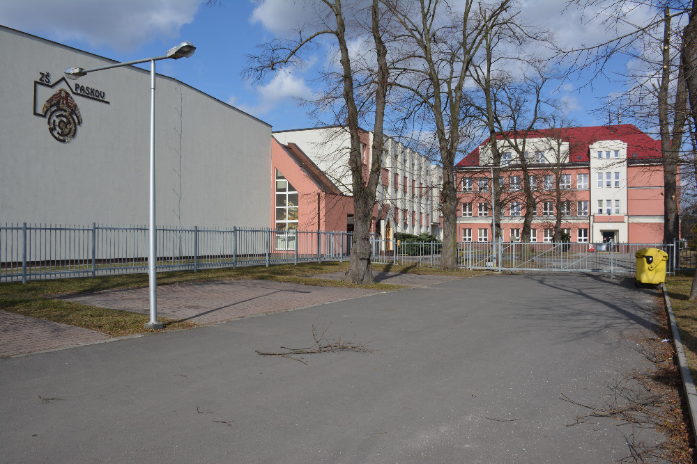

Římskokatolická farnost a kostel sv. Vavřince

Paskovský farní kostel zasvěcený sv. Vavřinci stojí nad levým břehem říčky Olešné vedle mostu spojujícího dva původní paskovské celky, levobřežní vesnici Paskov a pravobřežní městečko Paskov s tvrzí.
Současný kostel nahradil v roce 1740 starý dřevěný kostelík přenesený do Paskova údajně z Metylovic. Jednolodní barokní stavba s polygonálně zakončeným presbyteriem je kryta vysokou mansardovou střechou. Kostel doplňují po stranách přístavby kaplí a štíhlá vstupní věž v čele kostela, zakončená cibulovitou bání. V nedávné době prošla stavba celkovou rekonstrukcí a kostel opět tvoří důstojnou architektonickou protiváhu nedalekému zámku.
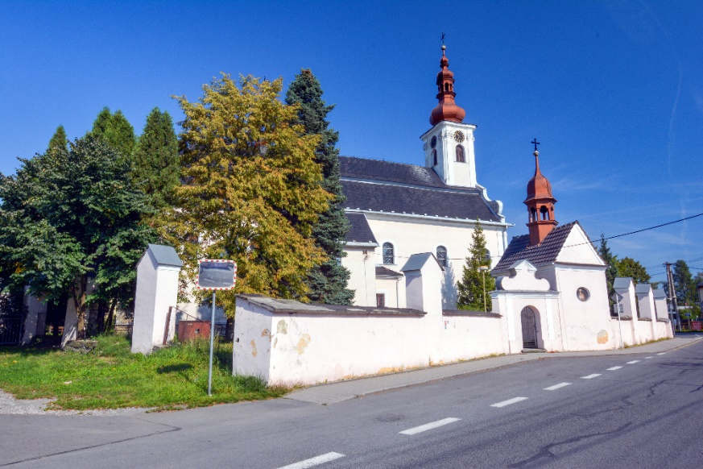
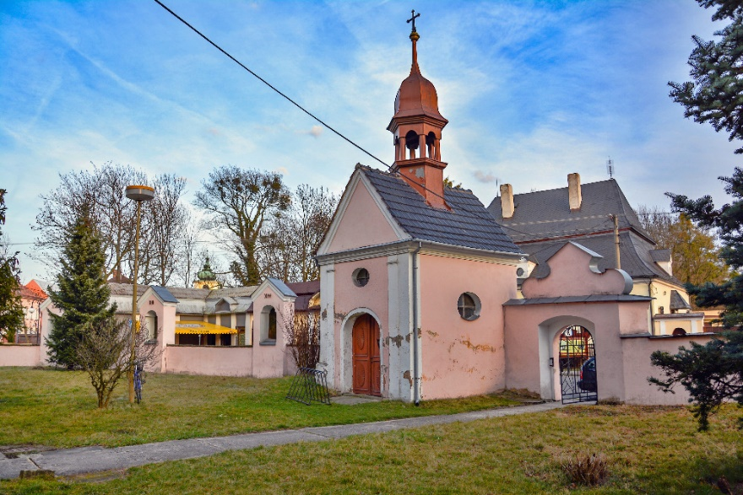

Paskovské náměstí

Je pravděpodobně místem, kde začalo v 1. pol 13. století osídlování Paskova. Tehdy tam stálo 18 dřevěných domů a ve 14. století přibyl hostinec. V roce 1530 byla na místě dnešní restaurace Na Rychtě postavena dřevěná panská hospoda U Černého orla.
V roce 1538 povýšil Jan z Kadaně Paskov na městečko a bylo postaveno 19 rynkovních domů, které byly v dalších stoletích nahrazovány zděnými. V 16. století zde byl umístěn pranýř. Na náměstí žili a pracovali především řemeslníci. Na jižním konci náměstí v domě č. 41 byl roku 1797 otevřen první obchod a r. 1861 pošta, 1885 četnická stanice, 1892 ordinace Mudr. J. Grafa s lékárnou. Dnes již tato budova nestojí, z důvodu havarijního stavu musela být stržena.
Dominantou náměstí je barokní socha sv. Floriána ‒ patrona hasičů ‒ právě na jeho svátek 4. 5.1887 vypukl obrovský požár, který zničil 46 domů a dalších hospodářských budov. Vedle náměstí teče řeka Olešná, která byla v minulosti příčinou častých povodní, než došlo k její regulaci stavbou přehrady. Nezřídka bývalo náměstí zaplaveno až do výšky 1 m.
Na náměstí se narodil v domě č. 55 v r. 1895 hudební pedagog a varhaník Gustav Pivoňka. V roce 1933 zemřel v domě č. 51 básník, divadelník a osvětový pracovník a spoluzakladatel paskovského Sokola Josef Skýba Děhylovský. Na náměstí se konaly téměř všechny obecní nebo spolkové oslavy.
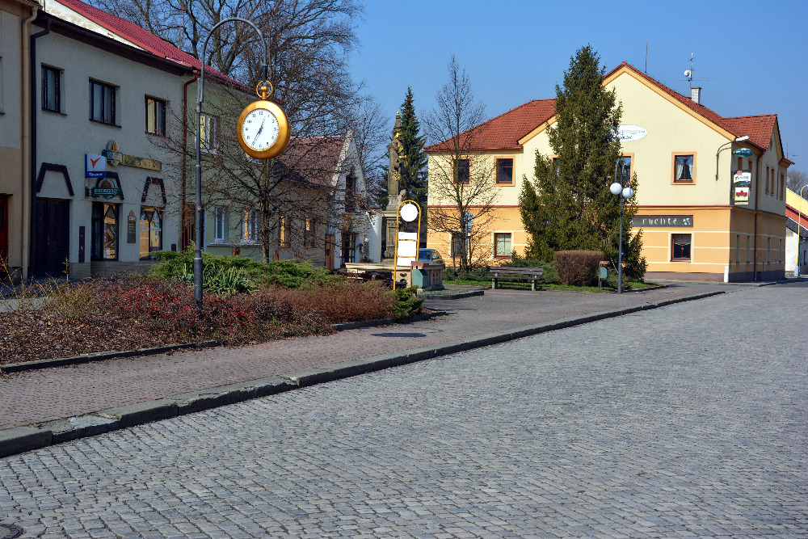

Kinosál Panorama

Sál má kapacitu 215 míst v pevných stupňovitých řadách a 38 míst na volných přístavcích po okrajích schodiště (čalouněné židle).
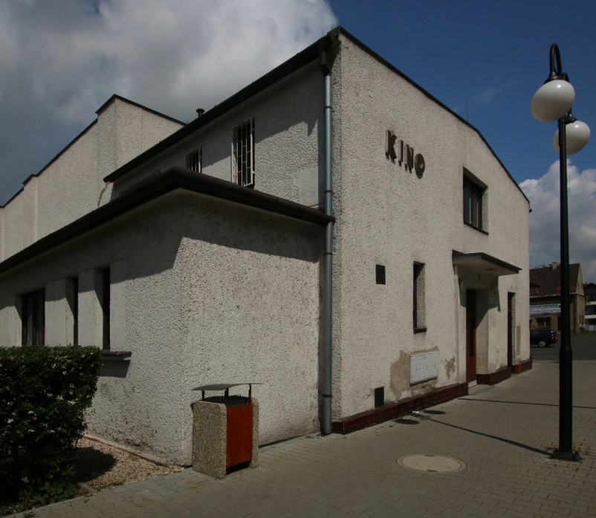

Zámecký park

V 18. století byla u zámku založena zahrada, z níž v dalších desetiletích vznikl park v anglickém stylu osázený mimo jiné i cizokrajnými keři a stromy. Patřila k němu i oranžerie. Na zámeckém parku se ale podepsal zub času a nedostatek péče. V době druhé světové války byla jeho jižní část dokonce celá vykácena. V poslední době byl park znovu obnovován.
V zámeckém parku roste kolem 800 stromů, jsou to hlavně listnáče – např. duby letní, duby červené, lípy, jírovce, javory, habry obecné, jasany ztepilé, jilmy, některé jsou obrostlé břečťanem popínavým. K nejcennějším listnáčům patří liliovníky tulipánokvěté, buky lesní červené, více kmenná lípa zelená, pestrolistý javor klen, červeně rašící javor mleč, zajímavý je také jinan dvoulaločný (Ginkgo biloba), Z jehličnanů v parku najdeme např. několik druhů borovic – limbu, vejmutovky, douglasky tisolisté, jedlovec kanadský, dále smrky ztepilé nebo zeravy západními.
Na jaře kvete na loukách v parku velké množství různých bylin – např. modrý rozrazil nitkovitý, bílá sasanka hajní, žlutě orsej jarní, petrklíče – prvosenky malá a vyšší, pitulník žlutý, dále pak kostival hlíznatý, kokořík mnohokvětý a jiné.
V roce 2005 byl parku přiznán statut evropsky významné lokality (v rámci soustavy Natura 2000). Předmětem ochrany se stal především ohrožený druh brouka z čeledi zlatohlávků páchník hnědý (Osmoderma barnabita). Je to robustní brouk o velikosti až 40 mm žijící v dutinách stromů, který vydává pach starých vyčiněných kůží. Ochrana páchníka je zajišťována zachováváním starých dutinových stromů, kde sídlí. Pokud dojde k jejich vývratu nebo k ořezu, je nutné ponechat zbytky dřeva jeden až tři roky na místě, aby si brouk nalezl nové stanoviště. To je důvod, proč se na několika místech může návštěvník setkat s ležícími kmeny, které na první pohled působí jako „zanedbaný úklid“.
V areálu parku se můžeme setkat s různými druhy čmeláků a pačmeláků, kteří si v klidných částech parku s bohatou květenou bylin, zakládají svá hnízda. V parku hnízdí také různí ptáci – žluna hajní, ťuhýk obecný, lejsek šedý, lejsek bělokrký, sojka obecná a různé druhy sýkorek, Nad parkem můžeme pozorovat kroužící káně lesní. Často můžeme v létě slyšet „ťukání“ strakapouda, který šplhá po stromech a živí se drobným hmyzem. Po stromech poskakují veverky, máme tady zrzavé i hnědé. Také se zde vyskytují netopýři. V často se zámeckým parkem proběhnou zajíci a srnky. Podél řeky Olešné, která protéká parkem, můžeme pozorovat různé vodní ptactvo kačeny, volavky popelavé i bílé, lysky černé, ledňáčka říčního, v zimě tady lovili kormoráni.

Jednou ze zajímavostí zámeckého areálu v Paskově je soubor soch, který je na pomezí Moravy a Slezska zcela ojedinělý. Park býval doplněn řadou soch, z nichž některé se dochovaly do dnešní doby zejména jde o pískovcové sochy antických bohyň Athény, Niké, Tyché a Eris, umístěné na terase u zámecké budovy. Opodál pak stojí ještě jedna socha s podobným námětem – Hérakles vracející se se třemi zlatými jablky ze zahrady Hesperidek. Pozoruhodný je i zbytek zámeckého vodotrysku v podobě ležícího lva.

Socha bohyně Athény, která se nachází v parku je kopie původního originálu. Ten však návštěvník může zhlédnout při návštěvě paskovského zámku také. Je dominantou zrekonstruovaného atria v přízemí hlavní zámecké budovy. Bájná bohyně řecké mytologie, spojována jak s moudrosti, tak schopnosti vést války, je tady často kulisou svatebních obřadů a různých kulturních akcí.
Město Paskov je na sochy poměrně bohaté. Před městským úřadem je umístěna socha prvního prezidenta T. G. Masaryka, podle návrhu sochaře Otty Gutfreunda (autor sousoší Babička s dětmi v Babiččině údolí v Ratibořicích). Socha TG Masaryka byla slavnostně odhalena hned čtyřikrát, poprvé roku 1929, naposled v roce 1990. U zámecké brány stojí sochy sv. Šebestiána a sv. Jana Nepomuckého z doby okolo roku 1710 a na náměstí socha sv. Floriána z roku 1780, kterou dal na vlastní náklady postavit místní občan Jan Lísek.
Parkem protékají dva vodní toky. V západní části je to řeka Olešná a v severovýchodní části umělý vodní tok Říčka, který je napájen z řeky Ostravice odkloněním části toku nad Stolbergovým jezem. /mlýnek / Nachází se na něm krajinářsky atraktivní prvek – umělý ostrůvek se sochou Herkula.
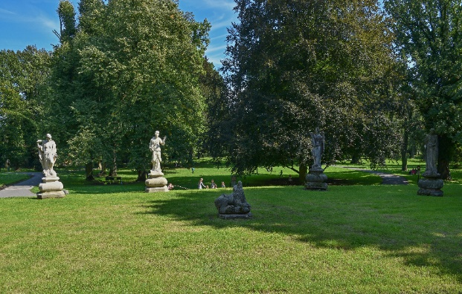
V severní části parku je umístěn památník věnovaný V. A. Kirilovovi, rotnému Rudé armády, který padl při osvobozování Paskova v květnu 1945. Je po něm pojmenovaná i ulice na které se nachází naše škola.
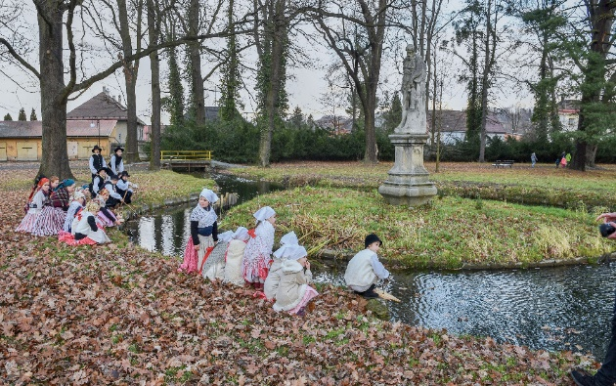

Zámek

Paskov byl pravděpodobně založen v 1. polovině 13. století. První písemná zmínka je z roku 1267. Od 14. století stála na místě dnešního zámku gotická vodní tvrz, která patřila Olomouckému biskupství. V 16. století se stala svobodným panstvím a byla postupně přestavěna do podoby renesančního zámku.V době třicetileté války byl Paskov i zámek velmi poškozen. Noví majitelé jej přestavěli do barokní podoby a v 18. století dostal klasicistní podobu. V roce 1869 však vyhořel a musel být znovu přestavěn. Od té doby se jeho vzhled příliš nezměnil. Jde o čtyřkřídlou stavbu s atriem, předzámčím a se zbytky původního opevnění v jižní části objektu.
Majitelé se často střídali. Jejich šlechtické erby dnes zdobí sloupy atria. Byly mezi nimi významné osobnosti politického i kulturního života té doby. Někteří z nich paskovské panství i zámek zvelebovali, upravovali a rozšiřovali. Jmenujme alespoň některé: Syrakovští z Pěrkova, Bruntálští z Vrbna, Oppersdorfové, Karel Pammersberger z Kettenburgu, rod Sant Genois d’ Annaucourt, Stolbergové. “Generál Laudon jede skrz vesnici, generál Laudon jede skrz ves…” že už jste tuhle píseň někdy slyšeli? Tento slavný vojevůdce, který bojoval ve službách královny Marie Terezie proti Turkům a Prusům, býval na zámku hostem J. A. F. Mitrovického, stejně jako arcivévoda Karel Habsburský, pozdější vítěz nad Napoleonem v bitvě u Aspern. Po dlouhou dobu v Paskově žil jako hospodářský úředník a pachtýř rybníků světově uznávaný entomolog Edmund Reitter.
V nově vybudovaném zámeckém muzeu je jeho životu a dílu věnována stálá expozice. V roce 1951 byl zámek přebudován na radioterapeutický ústav, tehdy jediný na Severní Moravě. V té době zde pobýval další významný host, básník Petr Bezruč, který se ve svých 84 letech rád procházel parkem a okolím a naše městečko zmiňuje v básni Rybníky za Paskovem. Provoz léčebny byl ukončen v roce 2004. Zámek chátral. Před úplným zánikem jej ale zachránili občané Paskova, kteří v roce 2013 odhlasovali jeho odkoupení do vlastnictví obce.

Od té doby je, stejně jako po celá dlouhá staletí předtím,opět zvelebován rukama i umem obyvatel našeho města. Vdechli mu nový život. Celý areál paskovského zámku zve návštěvníky ‒ milovníky historie, umění i přírody a sportu do muzea, galerie, na výstavy, závody, společenské akce pro děti i dospělé i na procházky zámeckým parkem.
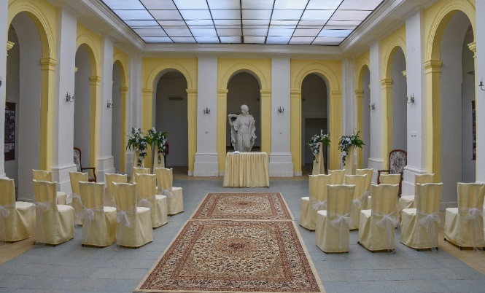
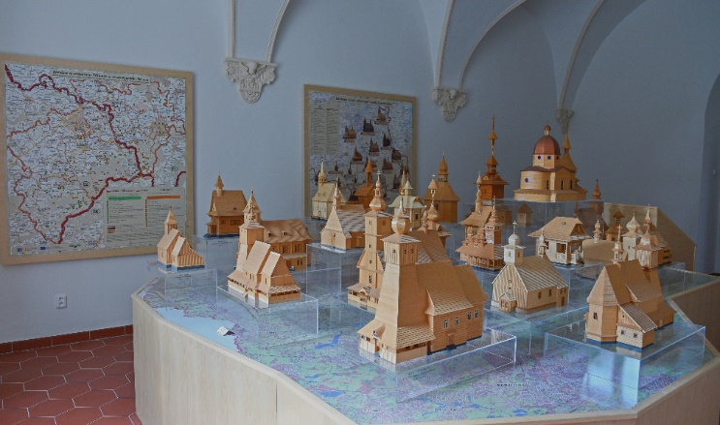
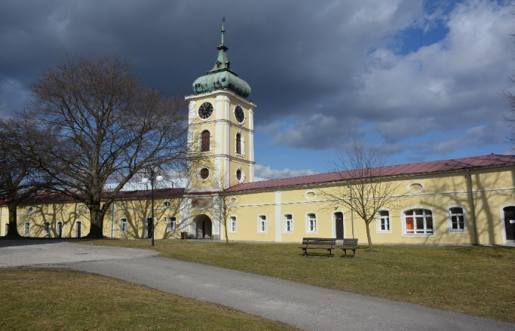

Halda v Paskově – výhled do kraje

Abychom mohli mít krásný výhled na celé město a do okolních kraj, musím se vydat na haldu. Na haldu v Paskově je nejsnadnější přístup od vlakového nádraží v Paskově. Stačí zdolat cca 500 m po cyklostezce směr Vratimov. Zde vpravo uvidíme zelený "kopec", barva jasně dokazující známky úspěšné rekultivace. Přední strana haldy je zatím porostlá trávou, strana vlevo je už částečně osazená stromky. Když projdeme pod obloukem plynového potrubí, tak nás upoutá výrazný chodník, vedoucí po "hraně" haldy, až někam nahoru.

Tím, jak je halda v prostoru osamocená, tak je z ní vidět poměrně daleko, Beskydy a Ostravsko nevyjímaje. Nadmořská výška je 293 metrů nad mořem.
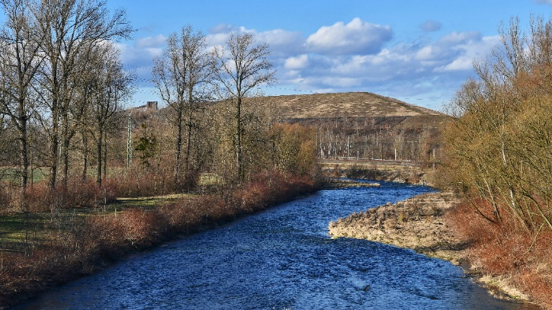
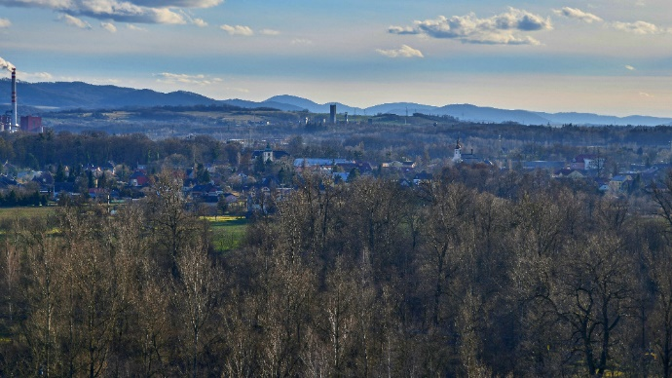

Využití informací z projektu

Informace, které žáci získají při tomto poznávání města a průchody danými body na trase, lze využít a zařadit do výuky, resp. do vzdělávacích oblastí RVP ZV, konkrétně Člověk a společnost (dějepis), Člověk a příroda (přírodopis, zeměpis).

Plány tras a jejich časová dotace

Celková dotace na poznání města Paskov je cca. 4-5 hodin. Začátek by měl být kolem 8:00 a předpokládaný konec zhruba v 12:00 – 13:00. Samozřejmě lze kdykoli trasu upravit a změnit, ale délka by neměla přesáhnout 5 hodin.

Suchá varianta tzv. bez deště

1) ZŠ Paskov – výchozí bod (přivítání od p. ředitelky, pár informací o škole, možná prohlídka)
- časová dotace 20 min
2) Římskokatolická farnost a kostel sv. Vavřince – trase směřuje přes toto pěkné místo, kde bude žákům sděleno pouze pár základních informací a poté přesun kolem řeky na náměstí
- časová dotace 10 min
3) Paskové náměstí – třetí bod výletu – informace o zajímavých místech, které se zde nachází. Následovat bude přesun ke kinosálu Panorama
- časová dotace 15 min
4) Kinosál Panorama – místo, vedle kterého pouze projdeme dále (v rámci přesunu zmínit pár informací o tomto objektu)
- časová dotace – 5 minut (pouze přesun do zámeckého parku)
5) Zámecký park – čtvrtý bod výletu – z Paskovského náměstí kolem kinosálu,
- časová dotace 30 minut
6) Zámek – hlavní bod výletu
- časová dotace 90 minut
7) Pauza na oběd – odpočinek a nabrání energie
- časová dotace 30 minut
8) Přesun k autobusu k hlavní bráně ZŠ Paskov
- časová dotace 5 minut
8) Halda – výstup na nedaleký „kopec“ bude začínat od vlakového nádraží a končit taktéž na samém místě. Zde bude opět přistaven autobus, výlet bude končen a poté následuje cesta domů
- časová dotace 45–60 min

Poznámka: disponibilní čas pro přesuny a organizaci – 35 minut

Mokrá varianta tzv. v dešti

1) ZŠ Paskov – výchozí bod (přivítání od p. ředitelky, pár informací o škole, prohlídka)
- časová dotace 60 min

2) Okruh zajímavými místy Paskova a Oprechtice – autobus
- časová dotace 45 min

3) Zámek – prohlídka celého objektu, video – zde přesun autobusem
- časová dotace 120 min

4) Oběd ve školní jídelně nebo ukončení výletu a cesta domů
- časová dotace 30 min (oběd)

